ที่ ปส. 038/2568 11 พฤษภาคม 2568

**ไอแบงก์ ร่วมสนับสนุนมูลนิธิเพื่อการศรัทธาและพัฒนาสังคมในอุปถัมภ์ จุฬาราชมนตรี ในงาน “เราคือหนึ่งเดียว ครั้งที่ 2” เพื่อความเป็นหนึ่งเดียวของทุกศาสนาในสังคมพหุวัฒนธรรมไทย**

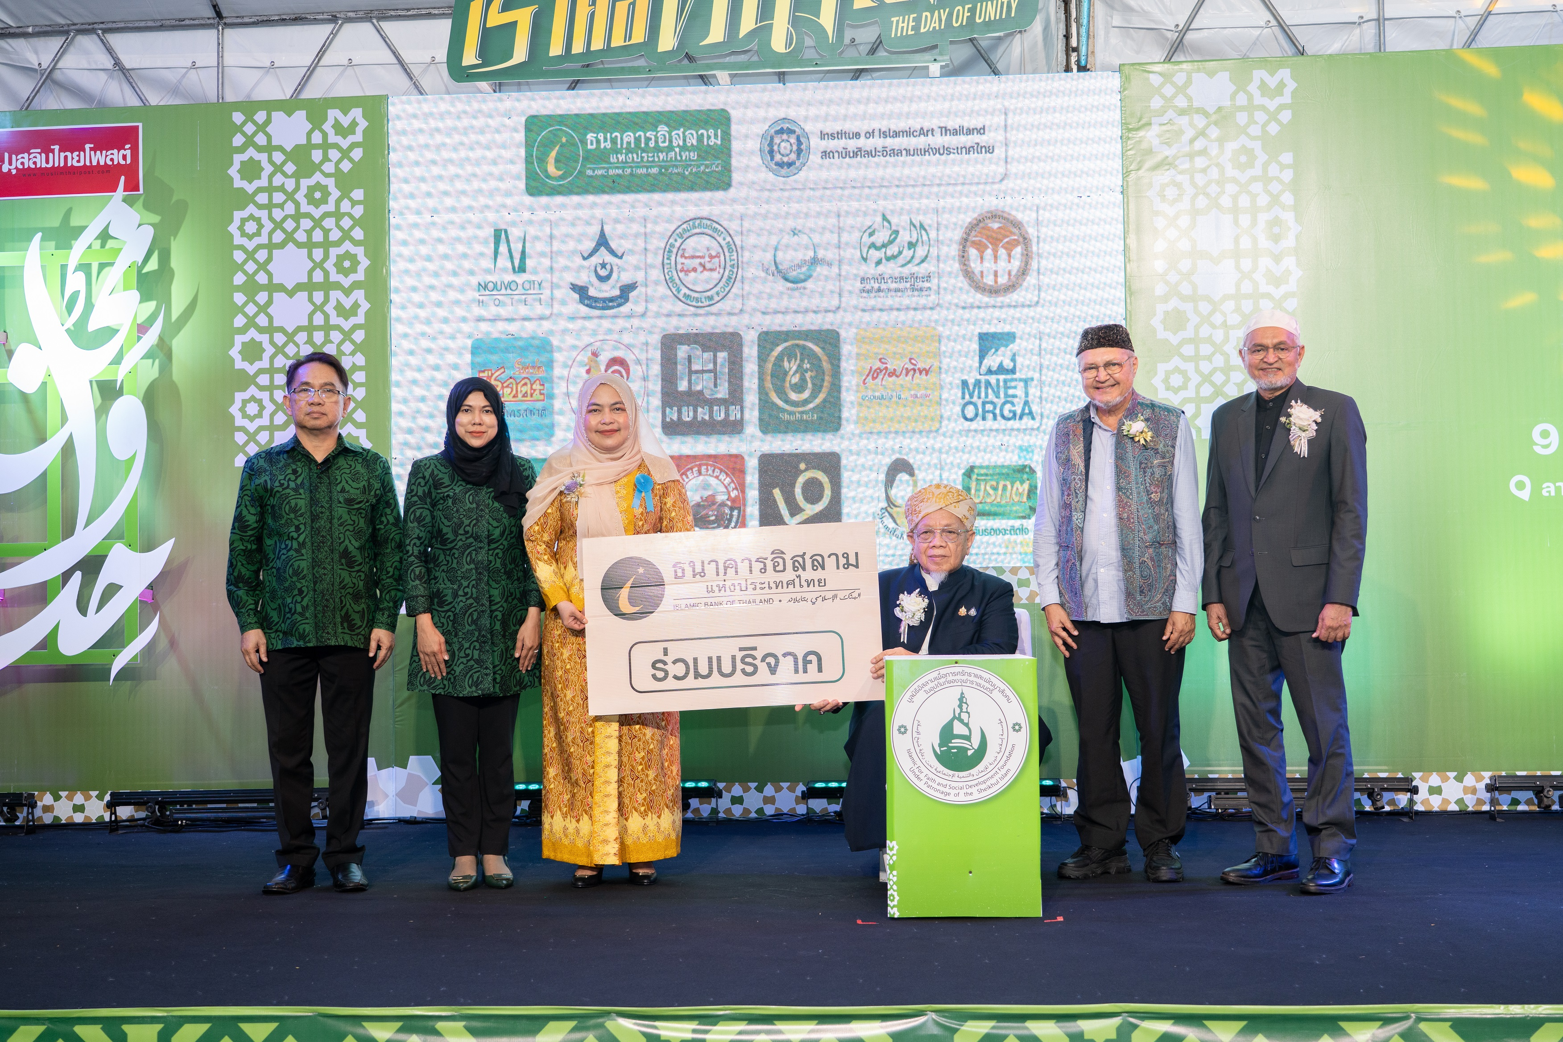

ธนาคารอิสลามแห่งประเทศไทย (ไอแบงก์)​ โดย **​นางนุจรี  ภักดีเจริญ** ผู้ช่วยกรรมการผู้จัดการธนาคาร มอบเงินบริจาคสนับสนุนการจัดงาน **“เราคือหนึ่งเดียว ครั้งที่ 2”** แด่ **นายอรุณ  บุญชม** จุฬาราชมนตรี พร้อมรับโล่เกียรติคุณ ซึ่งจัดโดย มูลนิธิเพื่อการศรัทธาและพัฒนาสังคมในอุปถัมภ์ของจุฬาราชมนตรี ร่วมกับมุสลิมไทยโพสต์ และมี **ดร.มนัส  นานา** ประธานมูลนิธิ ฯ และประธานอำนวยการ ฯ **นายยุทธ  นานา** ประธานจัดงาน ฯ ร่วมให้การต้อนรับ พร้อมคณะผู้บริหารธนาคารเข้าร่วมงาน เมื่อช่วงค่ำวันที่ 10 พฤษภาคม 2568 ที่ผ่านมา

ทั้งนี้ ในการจัดงานดังกล่าว มูลนิธิอิสลามเพื่อการศรัทธาและพัฒนาสังคมในอุปถัมภ์ของจุฬาราชมนตรี เป็นองค์กรที่มุ่งเน้นการส่งเสริมและพัฒนาสังคมมุสลิมในประเทศไทย เพื่อให้เกิดความร่วมมือ การตระหนักรู้ และเผยแผ่ข้อมูลข่าวสารการทำงานสู่สาธารณะ เป็นแหล่งให้ความรู้และคำปรึกษาแก่ประชาชนในประเด็นต่างๆ ที่เกี่ยวข้องกับศาสนาและสังคม เพื่อสร้างความเป็นหนึ่งเดียวของทุกศาสนาในประเทศไทย บนวิถีของการใช้ชีวิตการอยู่ร่วมกันในสังคมแบบพหุวัฒนธรรม ซึ่งได้กำหนดจัดงานขึ้นในระหว่างวันที่ 9-11 พฤษภาคม 2568 ณ ลานพลาซ่า อินดอร์สเตเดียม หัวหมาก กรุงเทพฯ